S I S T E M A D E I N F O R M A C I Ó N
PARA LA GESTIÓN DE INFORMACIÓN DE CLIENTES Y COTIZACIONES DE SEGUROS

Instrucciones para el uso de este formato

Este formato es una plantilla tipo para documentos de requisitos del software.

Está basado y es conforme con el estándar IEEE Std 830-1998.

Las secciones que no se consideren aplicables al sistema descrito podrán de forma justificada indicarse como no aplicables (NA).

Notas:
Los textos en color azul son indicaciones que deben eliminarse y, en su caso, sustituirse por los contenidos descritos en cada apartado.

Los textos entre corchetes del tipo “[Inserte aquí el texto]” permiten la inclusión directa de texto con el color y estilo adecuado a la sección, al pulsar sobre ellos con el puntero del ratón.

Los títulos y subtítulos de cada apartado están definidos como estilos de MS Word, de forma que su numeración consecutiva se genera automáticamente según se trate de estilos “Titulo1, Titulo2 y Titulo3”.

La sangría de los textos dentro de cada apartado se genera automáticamente al pulsar Intro al final de la línea de título. (Estilos Normal indentado1, Normal indentado 2 y Normal indentado 3).

El índice del documento es una tabla de contenido que MS Word actualiza tomando como criterio los títulos del documento.
Una vez terminada su redacción debe indicarse a Word que actualice todo su contenido para reflejar el contenido definitivo.

.

Ficha del documento

Fecha | Revisión | Autor
15/09/2021 | 01 | Juan Sebastian Alarcon Diaz
15/09/2021 | 01 | David Santiago Caro Escobar
15/09/2021 | 01 | Camila Andrea Torres Pinzon
15/09/2021 | 01 | Daniel Fernando Urrea Daza
15/09/2021 | 01 | Oscar Giovany Lopez Leal
15/09/2021 | 01 | David Andrey Sanchez Ariza

Documento validado por las partes en fecha:

Por la comunidad
Institución Sena

Contenido
Ficha del documento 3
Contenido 4
1 Introducción 6
1.1 Propósito 6
1.2 Alcance 6
1.3 Personal involucrado 6
1.4 Definiciones, acrónimos y abreviaturas 7
1.5 Referencias 7
1.6 Resumen 7
2 Descripción general 7
2.1 Perspectiva del producto 7
2.2 Funcionalidad del producto 8
2.3 Características de los usuarios 8
2.4 Restricciones 9
2.5 Suposiciones y dependencias 9
3 Requisitos específicos 9

Introducción

Este documento es una Especificación de Requisitos Software (ERS) para el Sistema INFORMACIÓN PARA LA GESTIÓN DE INFORMACIÓN DE CLIENTES Y COTIZACIONES DE SEGUROS, en la que se desarrolla un sistema de información orientado a la web para la gestión de información de clientes y cotizaciones de pólizas para la empresa Pérez Lara Cia LTDA. Esta especificación se ha estructurado basándose en las directrices dadas por el estándar IEEE Práctica Recomendada para Especificaciones de Requisitos Software ANSI/IEEE 830, 1998.

Propósito

El presente documento tiene como propósito definir las especificaciones funcionales, no funcionales para el desarrollo de un INFORMACIÓN PARA LA GESTIÓN DE INFORMACIÓN DE CLIENTES Y COTIZACIONES DE SEGUROS. Éste será utilizado por área de mercadeo, la dirección general y la dirección administrativa.

Alcance

- Se estudiará cómo funcionan los procesos de gestión de cotizaciones de seguros en la empresa Perez Lara Cia LTDA

- El tiempo que se empleará para la creación del proyecto es de 1 año y 6 meses

- La información será apoyada por el área de mercadeo, la dirección general y la dirección administrativa

- El proyecto brindará la sistematización de los procesos de cotización de los distintos seguros que asesora la empresa, para sus empleados y la forma en que se presentan los servicios al cliente

Personal involucrado

Nombre | Juan Sebastian Alarcon Diaz
Rol | Aprendiz
Categoría Profesional | Análisis y desarrollo de sistemas de la información (ADSI)
Responsabilidad | Análisis de información, diseño y programación

Nombre | David Santiago Caro Escobar
Rol | Aprendiz
Categoría Profesional | Análisis y desarrollo de sistemas de la información (ADSI)
Responsabilidad | Análisis de información, diseño y programación

Nombre | Camila Andrea Torres Pinzon
Rol | Aprendiz
Categoría Profesional | Análisis y desarrollo de sistemas de la información (ADSI)
Responsabilidad | Análisis de información, diseño y programación

Nombre | Daniel Fernando Urrea Daza
Rol | Aprendiz
Categoría Profesional | Análisis y desarrollo de sistemas de la información (ADSI)
Responsabilidad | Análisis de información, diseño y programación

Nombre | Oscar Giovany Lopez Leal
Rol | Aprendiz
Categoría Profesional | Análisis y desarrollo de sistemas de la información (ADSI)
Responsabilidad | Análisis de información, diseño y programación

Nombre | David Andrey Sanchez Ariza
Rol | Aprendiz
Categoría Profesional | Análisis y desarrollo de sistemas de la información (ADSI)
Responsabilidad | Análisis de información, diseño y programación

Definiciones, acrónimos y abreviaturas

Nombre | Descripción
Usuario | Persona que usará el sistema para gestionar procesos
ERS | Especificación de Requisitos Software
RF | Requerimiento Funcional
RNF | Requerimiento No Funcional
Gestión | Actualizar, subir y eliminar

Referencias

Titulo del Documento | Referencia
Standard IEEE 830 - 1998 | IEEE

Resumen

Este documento consta de tres secciones. En la primera sección se realiza una introducción al mismo y se proporciona una visión general de la especificación de recursos del sistema.

En la segunda sección del documento se realiza una descripción general del sistema, con el fin de conocer las principales funciones que éste debe realizar, los datos asociados y los factores, restricciones, supuestos y dependencias que afectan al desarrollo, sin entrar en excesivos detalles.

Por último, la tercera sección del documento es aquella en la que se definen detalladamente los requisitos que debe satisfacer el sistema.

Descripción general

Perspectiva del producto

la dificultad que presenta el área de mercadeo al momento de realizar las comparaciones de cotizaciones de los distintos seguros, debido a que la realización de estos se hace de forma manual, y por ende, requieren de un mayor tiempo y esfuerzo, repercutiendo de este modo en pérdidas de información, atraso en los procesos de estas solicitudes y reducción de prospectos de clientes.

Funcionalidad del producto
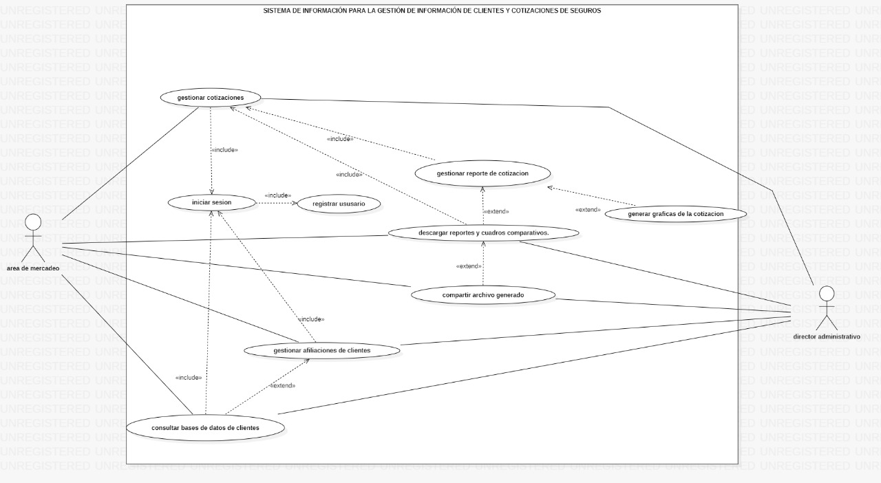

Características de los usuarios
Tipo de usuario | área de mercadeo
Tipo | empleado
Actividades | Control y manejo de selección de cotizaciones

Tipo de usuario | dirección general
Tipo | la dirección administrativa
Actividades | Control y manejo del sistema en general, gestión de cotizaciones y usuarios

.

Restricciones
- Interfaz para ser usada con internet.
- Uso de Dominio (X)
- Lenguajes y tecnologías en uso: C++
- Los servidores deben ser capaces de cargar n cantidad de cotizaciones.
- El sistema deberá tener un diseño e implementación sencilla, independiente de la plataforma o del lenguaje de programación.
.

Suposiciones y dependencias

- Los equipos en los que se vaya a ejecutar el sistema deben cumplir los requisitos antes indicados para garantizar una ejecución correcta de la misma

Requisitos específicos

Requerimientos Funcionales

Identificación del requerimiento: | RF01
Nombre del Requerimiento: | Autentificación de Usuario.
Características: | Los usuarios deberán identificarse para acceder a cualquier parte del sistema.
Descripción del requerimiento: | El sistema podrá ser utilizado por el área administrativa y el área de mercadeo y ambos deben de tener un id y password para poder ingresar al sistema
Prioridad del requerimiento:
Alta

Identificación del requerimiento: | RF02
Nombre del Requerimiento: | Gestionar los procesos de cotizaciones e informes
Características: | Los usuarios administrativos deberán gestionar los procesos para el registro de cotizaciones
Descripción del requerimiento: | El sistema debe permitir la gestión de cotizaciones
Prioridad del requerimiento:
Alta

Identificación del requerimiento: | RF03
Nombre del Requerimiento: | Gestionar la información de los clientes
Características: | Los usuarios administrativos podrán gestionar información de los clientes
Descripción del requerimiento: | El sistema debe permitir la gestión de información de clientes (añadir, actualizar y eliminar)
Prioridad del requerimiento:
Alta

Identificación del requerimiento: | RF04
Nombre del Requerimiento: | Generar un informe descargable junto  con el cuadro comparativo
Características: | El sistema debe generar un informe de la cotización junto con un cuadro comparativo de las cotizaciones
Descripción del requerimiento: | El sistema debe permitir la creación de cuadros comparativos entre cotizaciones y generar un informe con los datos relevantes
Prioridad del requerimiento:
Alta

Identificación del requerimiento: | RF05
Nombre del Requerimiento: | Enviar informes y cotizaciones víacorreo y WhatsApp
Características: | El sistema ofrecerá una función para enviar cotizaciones vía correo y WhatsApp
Descripción del requerimiento: | El sistema debe permitir la función de enviar el informe y cuadro comparativo por medio de correo electrónico y WhatsApp
Prioridad del requerimiento:
Alta

Identificación del requerimiento: | RF06
Nombre del Requerimiento: | Generar un cuadro comparativo que brinde las opciones de cotizaciones que la empresa quiere recomendar.
Características: | El sistema debe generar un cuadro comparativo
Descripción del requerimiento: | El sistema debe permitir crear un cuadro comparativo entre cotizaciones seleccionadas por el área de mercadeo.
Prioridad del requerimiento:
Alta

Identificación del requerimiento: | RF07
Nombre del Requerimiento: | Generar gráficos a partir de la información contenida en el cuadro comparativo
Características: | El sistema debe generar un grafico comparando cotizaciones
Descripción del requerimiento: | El sistema debe permitir crear un grafico de las cotizaciones del cuadro comparativo
Prioridad del requerimiento:
Alta

Requerimientos No Funcionales.

Identificación del requerimiento: | RNF01
Nombre del Requerimiento: | Interfaz del sistema.
Características: | El sistema presentara una interfaz de usuario sencilla para que sea de fácil manejo a los usuarios del sistema.
Descripción del requerimiento: | El sistema debe tener una interfaz de uso intuitiva y sencilla.
Prioridad del requerimiento:
Alta

Identificación del requerimiento: | RNF02
Nombre del Requerimiento: | Ayuda en el uso del sistema.
Características: | La interfaz del usuario deberá de presentar un sistema de ayuda para que los mismos usuarios del sistema se les faciliten el trabajo en cuanto al manejo del sistema.
Descripción del requerimiento: | La interfaz debe estar complementada con un buen sistema de ayuda (la administración puede recaer en personal con poca experiencia en el uso de aplicaciones informáticas).
Prioridad del requerimiento:
Alta

Identificación del requerimiento: | RNF03
Nombre del Requerimiento: | Copia de seguridad
Características: | El sistema debe guardar una copia de seguridad
Descripción del requerimiento: | El sistema debe guardar una copia de seguridad daca semana, mes, o día según el usuario lo requiera
Prioridad del requerimiento:
Alta

Identificación del requerimiento: | RNF04
Nombre del Requerimiento: | Desempeño
Características: | El sistema garantizara a los usuarios un desempeño en cuanto a los datos almacenado en el sistema ofreciéndole una confiabilidad a esta misma.
Descripción del requerimiento: | Garantizar el desempeño del sistema informático a los diferentes usuarios. En este sentido la información almacenada o registros realizados podrán ser consultados y actualizados permanente y simultáneamente, sin que se afecte el tiempo de respuesta.
Prioridad del requerimiento:
Alta

